**BỘ CÔNG THƯƠNG**

**TRƯỜNG ĐẠI HỌC CÔNG THƯƠNG TP.HCM**

**--------------**



**TIỂU LUẬN HỌC PHẦN MÔN: Công Nghệ Net**

**ĐỀ TÀI: Quản Lý Thư Viện**

**TP.HCM, Tháng 11 Năm 2023**

**BỘ CÔNG THƯƠNG**

**TRƯỜNG ĐẠI HỌC CÔNG THƯƠNG TP.HCM**

**--------------**



**TIỂU LUẬN HỌC PHẦN MÔN: Công Nghệ Net**

**ĐỀ TÀI: Quản Lý Thư Viện**

**Nhóm 1: Giảng Viên hướng dẫn:**

**Thành Viên** Trần Văn Hùng

1.Đỗ Phan Hữu Danh -2033211665

2.Đặng Tiểu Bình -2033210994 (Nhóm trưởng)

3.Nguyễn Hồng Phi -2033216510

**TP.HCM, Tháng 11 Năm 2023**

|  |  |  |
| --- | --- | --- |
| Công việc | Tên thành viên | Mô tả |
| Xây dựng chức năng khung thủ thư | Đặng Tiểu Bình | Phân tích và Xây dựng |
| Giao diện thủ thư | Đặng Tiểu Bình | Phân tích và tạo giao diện các chức năng phù hợp với dữ liệu và yêu cầu của bài |
| Xây dựng chức năng khung đọc giả | Nguyễn Hồng Phi | Phân tích và Xây dựng các chức năng |
| Giao diện đọc giả | Nguyễn Hồng Phi | Phân tích và tạo giao diện |
| Xây dựng chức năng và khung đăng nhập | Nguyễn Hồng Phi | Phân tích và Xây dựng các chức năng |
| Xây dựng cơ sở dữ liệu | Đỗ Phan Hữu Danh | Phân tích toàn bộ ý tưởng nhóm, xây dựng cơ sở dữ liệu hợp lí cho bài |
| Phân tích, thêm sửa chữa các chức năng cần thiết | Đặng Tiểu Bình | Phân tích thêm ý tưởng cho phù hợp, sửa chữa nội dung cho thành viên nhóm |
| Sữa chữa, thêm các yêu cầu về csdl | Đỗ Phan Hữu Danh | Phân tích dữ liệu, sửa cho phù hợp |

**Bảng Phân Công Công Việc**

**MỤC LỤC**

***Nội dung báo cáo***

# 1.Giới thiệu đồ án.

Chào mừng đến với "LibraTech" - một sáng tạo của tâm huyết sinh viên! LibraTech không chỉ là một phần mềm quản lý thư viện thông thường, mà còn là tác phẩm của những tâm hồn nhiệt huyết đang trải qua hành trình học tập. Được phát triển bởi đội ngũ sinh viên tận tâm, chúng tôi hiểu rõ nhu cầu động đặc biệt của cộng đồng học thuật. Với giao diện thân thiện, LibraTech mang lại trải nghiệm dễ sử dụng, giúp quản lý tài liệu, đặt sách, và theo dõi mượn trả một cách thuận lợi và hiệu quả.

# 2.Định nghĩa vấn đề.

Thư viện là một nơi quan trọng trong việc lưu trữ, quản lý và cung cấp tài liệu, sách và thông tin cho cộng đồng. Quản lý thư viện đòi hỏi một hệ thống hiệu quả để theo dõi tài liệu, độc giả, mượn/trả sách, và thực hiện các nhiệm vụ quản lý khác. Với sự phát triển của công nghệ, phần mềm quản lý thư viện trở nên cần thiết để giúp thư viện hoạt động hiệu quả và cung cấp dịch vụ tốt cho độc giả

Phạm vi của đồ án.

## 2.1.Phần mềm quản lý thư viện sẽ bao gồm các chức năng sau:

* Quản lý thông tin về tài liệu (sách, báo, tạp chí,...).
* Quản lý thông tin về độc giả (thẻ độc giả, thông tin liên hệ).
* Quản lý việc mượn/trả tài liệu.
* Báo cáo về tài liệu, độc giả, và các hoạt động trong thư viện.
* Tìm kiếm nhanh chóng thông tin về tài liệu và độc giả.
* Phần mềm cho phép đọc giả có thể quản lý thông tin của bản thân, đổi mật khẩu.
* Cho phép người dùng có thể đổi mượn sách cũng như tìm kiếm sách bản thân muốn.

## 2.2.Mục tiêu, sự cần thiết của đề tài?

* Mục tiêu chính của đề tài này là xây dựng một phần mềm quản lý thư viện dựa trên nền tảng công nghệ .NET để giúp thư viện hoạt động hiệu quả, nâng cao chất lượng dịch vụ, và tạo điều kiện thuận lợi cho độc giả và người quản lý thư viện.
* Sự cần thiết của đề tài này bao gồm:
* Tăng cường quản lý tài liệu và thông tin độc giả.
* Giảm thiểu sai sót trong việc mượn/trả tài liệu.
* Cải thiện trải nghiệm của độc giả khi sử dụng thư viện.
* Tạo nền tảng cho việc phân tích dữ liệu và đưa ra quyết định hợp lý trong quản lý thư viện.

## 2.3.Phân tích đề tài

Phân tích yêu cầu hệ thống

* Quản lý thông tin tài liệu.
* Quản lý phiếu đọc giả.
* Quản lý đọc giả.
* Đọc giả có thể mượn trả sách, tìm kiếm sách, xem tình trạng đơn sách.
* Đọc giả có thể quản lý thông tin cá nhân của bản thân.

## 2.4.Yêu cầu chức năng

* Thủ thư:
* Thêm xóa sửa sách.
* Thêm xóa sửa tác giả, nhà xuất bản.
* Xóa sửa thông tin đọc giả.
* Đăng ký đọc giả.
* Chấp nhận hay từ chối phiếu mượn của đọc giả.
* Đọc giả:
* Mượn truyện.
* Xem được thông tin truyện.
* Xem phiếu mượn, tình trạng phiếu mượn của bản thân.
* Thay đổi thông tin của bản thân.

## 2.5.Các công việc cần giải quyết

* Thiết kế cơ sở dữ liệu.
* Thiết kế giao diện thủ thư và đọc giả.
* Xây dựng các chức năng cần thiết.
* Kiểm tra và sửa lỗi dữ liệu và chức năng.

# 3.Thiết kế.

3.1.Database.

* 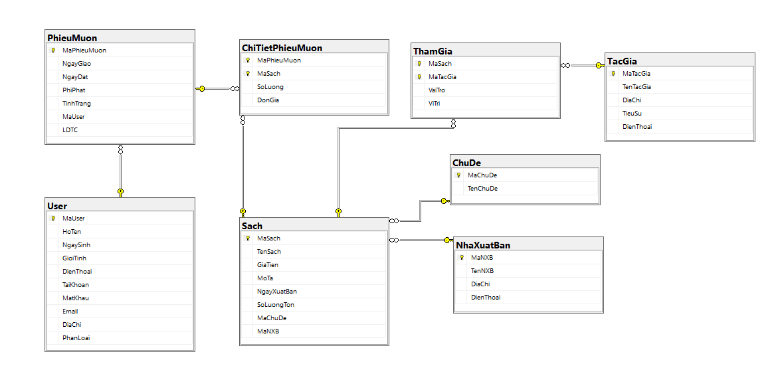Các sơ đồ cần thiết
* CSDL trong sql server (Relationship):
* Một user sẽ có nhiều phiếu mượn: giữ bảng User và bản phiếu mượn với quan hệ 1-N.
* Phiếu mượn và sách sẽ có quan hệ là N-N: với bản trung gian là Chi tiết phiếu mượn.
* Bảng sách với tác giả sẽ có quan hệ là N-N: với bản trung gian là Tham gia
* Một quyển sách sẽ có một chủ đề, 1 chủ đề sẽ có nhiều sách: bản sách và bản chủ đề có quan hệ N-1.
* Sách sẽ được xuất bản bởi 1 nhà xuất bản, 1 nhà xuất bản có thể xuất bản nhiều sách: Sách và nhà xuất bản sẽ có quan hệ N-1.

## 3.2.Giao diện.

* 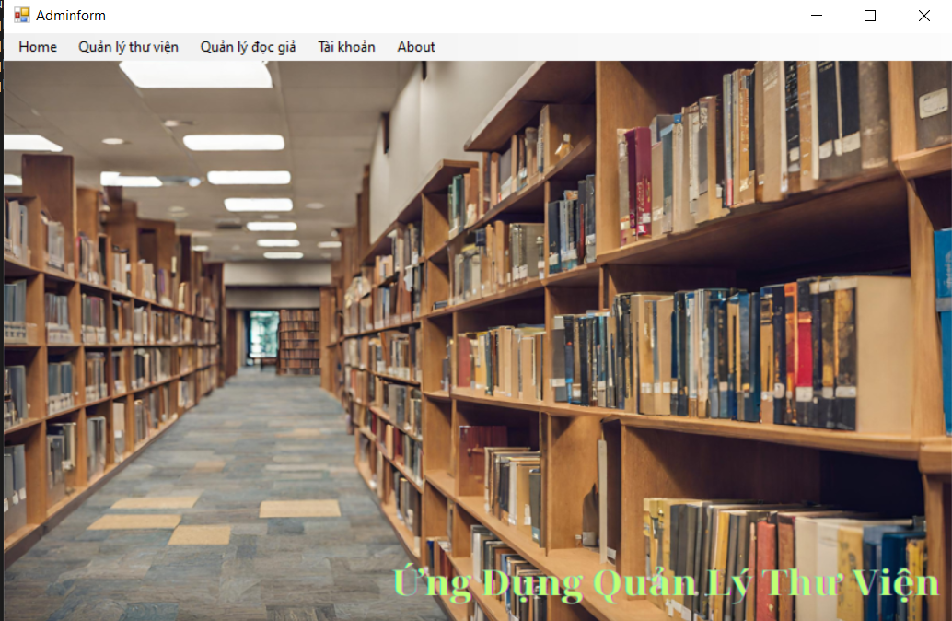Giao diện thủ thư.
* Giao diện quản lý thư viện.
* Giao diện quản lý sách:
* Với giao diện quản lý sách ta sẽ có 1 bảng thông tin có thể xuất toàn bộ thông tin sách.
* Có thể thêm thêm sách.
* Khi nhấn vào 1 sách bất kì ở bảng thông tin sẽ hiện thị toàn bộ thông tin lên bảng textbox, ta có thể sửa trực tiếp ở đó.
* Khi nhấn và chọn sách, ta có thể xóa trực tiếp sách ở bảng thông tin.
* Ta có thể tìm kiếm sách theo mã sách, mã nhà xuất bản, mã chủ đề (thể loại).
* Ta có thể chọn tác giả, nhà xuất bản trực tiếp từ dữ liệu

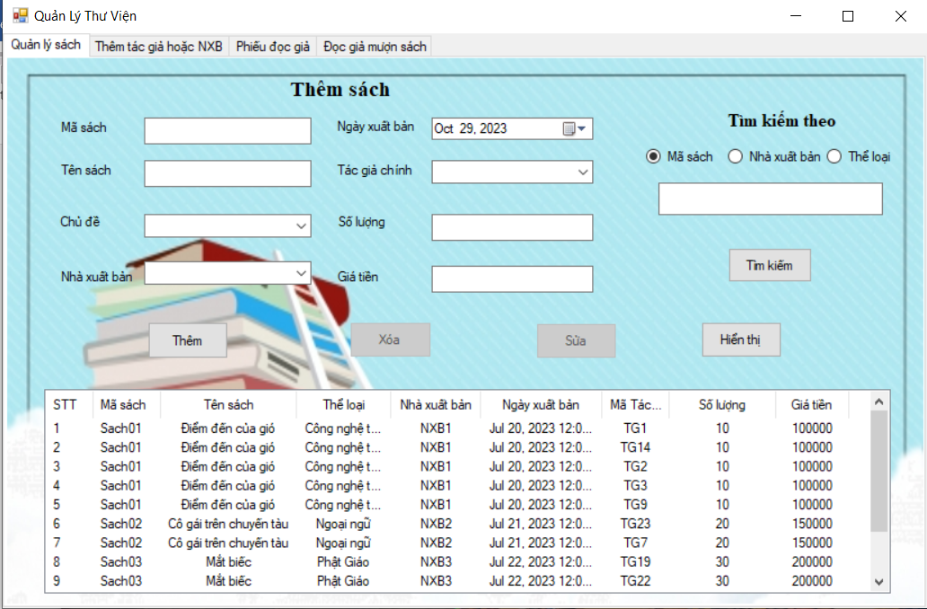

* Giao diện quản lý nhà xuất bản hoặc tác giả.
* Cả ở bảng nhà xuất bảng và bảng tác giả sẽ có bảng thông tin Nhà xuất bản và tác giả sẽ hiển thị tác phẩm có thông tin về NXB, Tác giả tham gia.
* Ta có thể nhấn vào tác giả hoặc nhà xuất bản ở bảng dưới để xem thông tin tác giả được hiển thị trực tiếp trên textbox, có thể sửa trực tiếp trên đó.
* Ta có thể thêm NXB và tác giả từ textbox ở trên.
* Ta có thể xóa trực tiếp khi nhấn bên dưới.
* Ta có thể tìm kiếm nhà xuất bản hoặc tác giả đã tham gia ở bên dưới.

Bảng thêm nhà xuất bản.

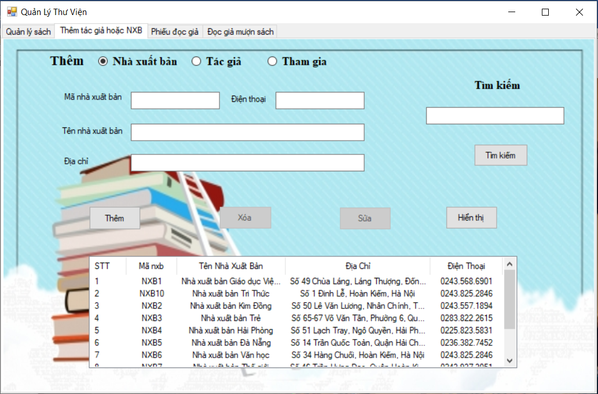

Bảng thêm tác giả.

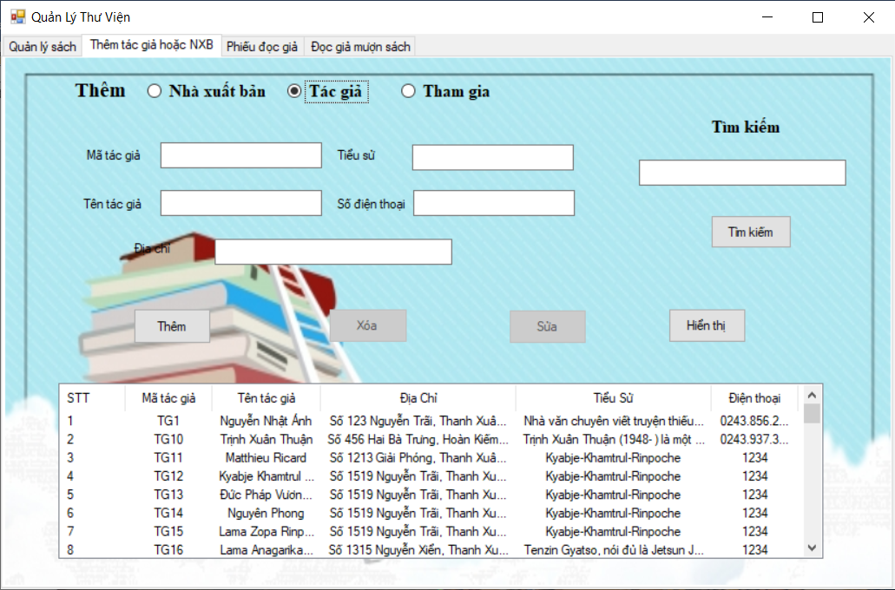

Bảng Tham gia

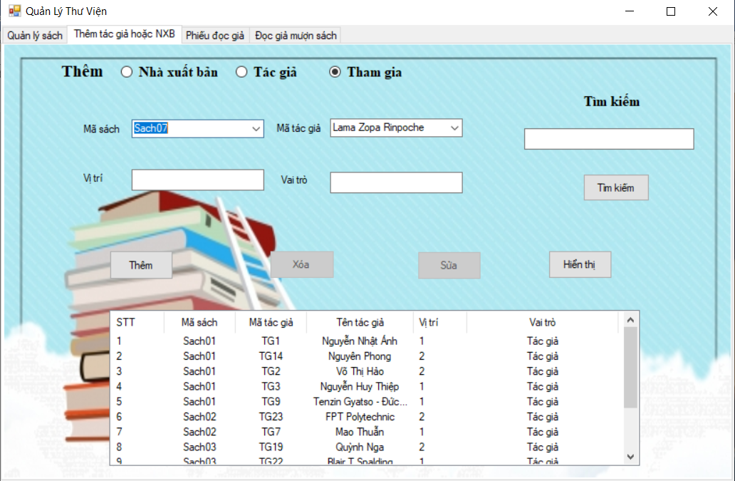

* Giao diện quản lý phiếu đọc giả:
* Ta có thể xem toàn bộ những phiếu đã chấp nhận cũng như từ chối ở bảng thông tin bên dưới
* Khi đọc giả mượn sách sẽ hiển thị ở bảng trên danh sách các phiếu đang chờ thủ thư kiểm tra.
* Ta có thể nhấn trực tiếp vào bảng danh sách chờ để chấp nhận hoặc từ chối ta có thể thêm lí do vào.

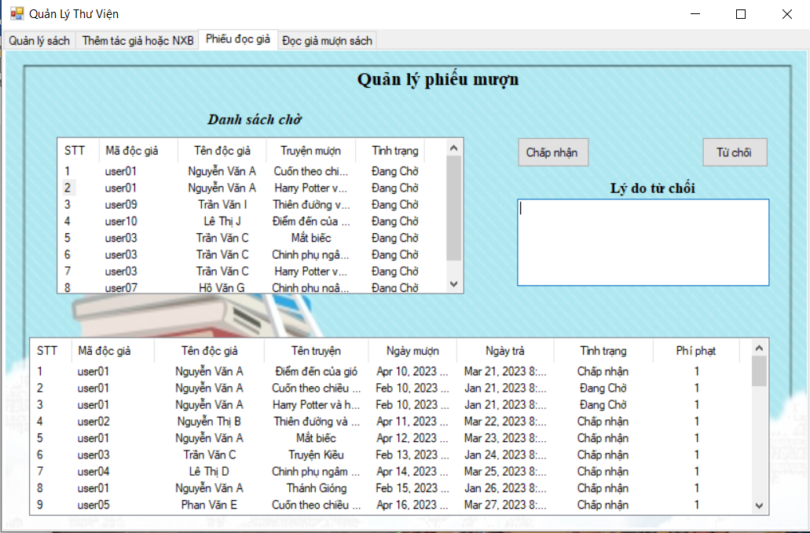

Bảng ghi nhận và quản lý thông tin mượn sách.

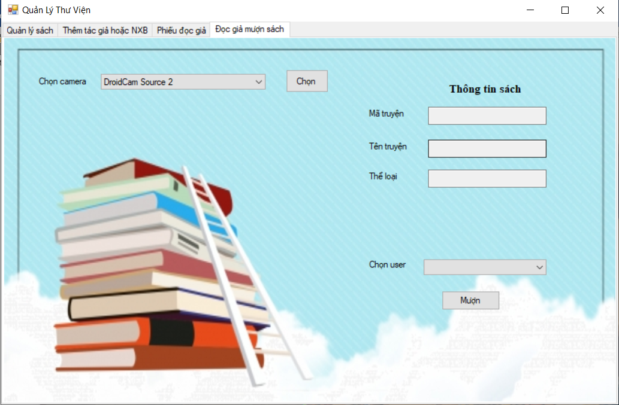

Giả thuyết tại nơi thủ thư làm việc có thể cho đọc giả mượn sách từ mã barcode trên cuốn sách

* Giao diện quản lí thông tin đọc giả
* Khung giao diện sẽ hiển thị toàn bộ đọc giả trên bảng datagridview.
* Ta có thể tìm kiếm đọc giả bằng mauser
* Khi click vào 1 đọc giả, ta sẽ nhận toàn bộ thông tin đọc giả trên các textbox dưới label thông tin đọc giả, ta có thể sửa trực tiếp ở đó.
* Ta có thể nhập thông tin textbox ở dưới label thông tin đọc giả để thêm đọc giả.
* Ta có thể click vào chọn đọc giả và xóa trực tiếp.

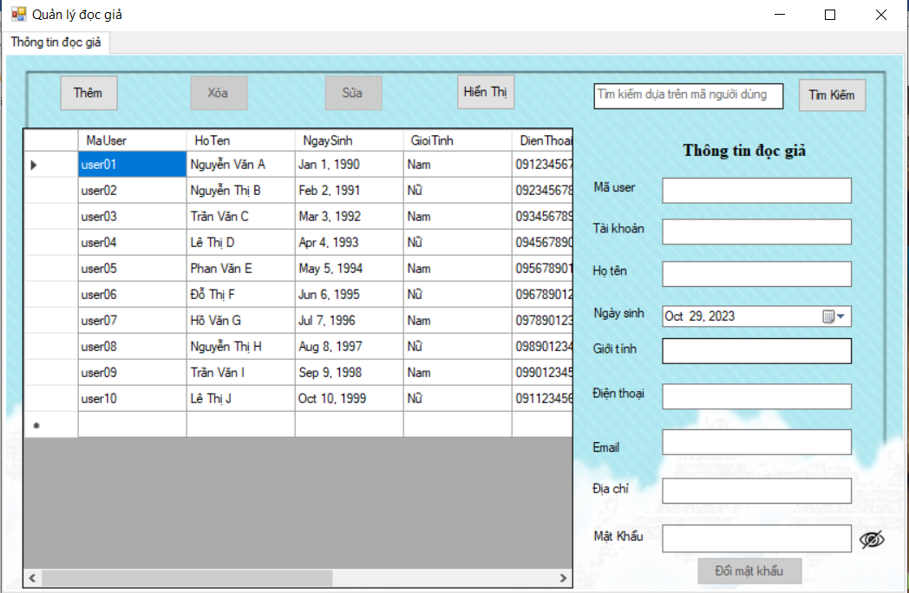

Bảng thống kê

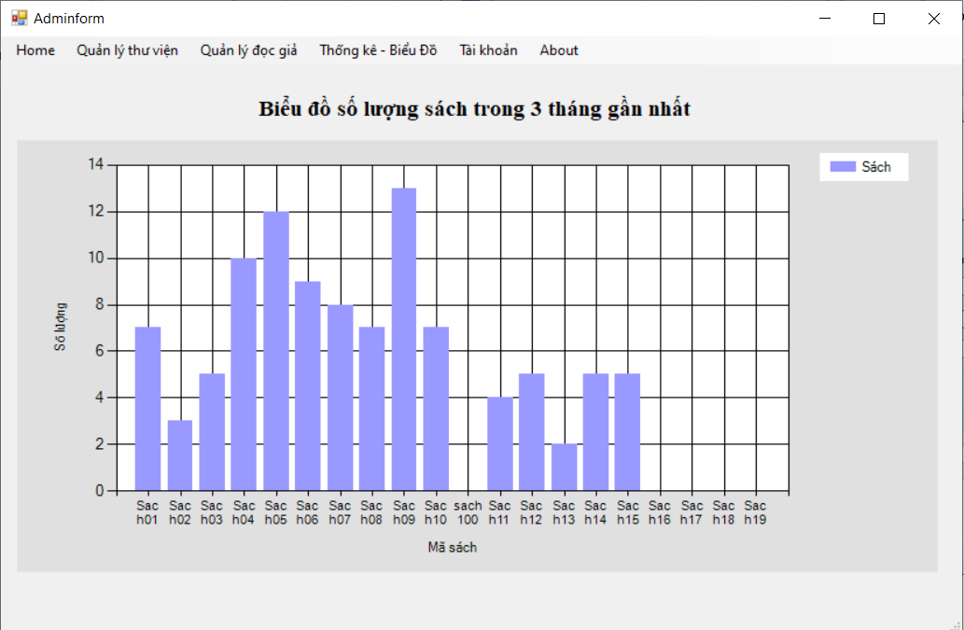

Thống kê lại số lượng sách được mượn trong vòng 3 tháng.

* Giao diện đăng nhập

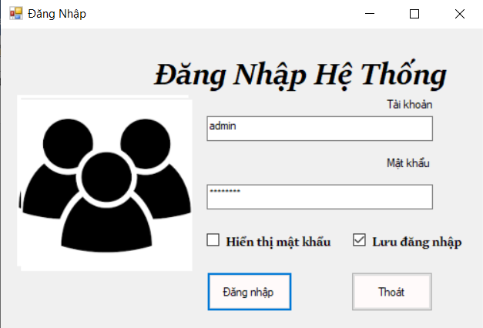

Khi đăng nhập sẽ dò qua thông tin password đã được mã hóa md5.

Đăng nhập sẽ kiểu tra role của tài khoản, nếu là user sẽ được chuyển đến form user, nếu là admin sẽ chuyển đến form thủ thư.

* Giao diện đọc giả
* Giao diện mượn sách

Ta sẽ có bảng toàn số sách ở dưới bảng thông tin truyện

Ta có thể click vào truyện và nhấn mượn truyện, nếu truyện hết sẽ có thông báo cảnh báo

Có thể tìm kiếm sách theo tác giả hoặc nhà xuất bảng, chủ đề, tên.

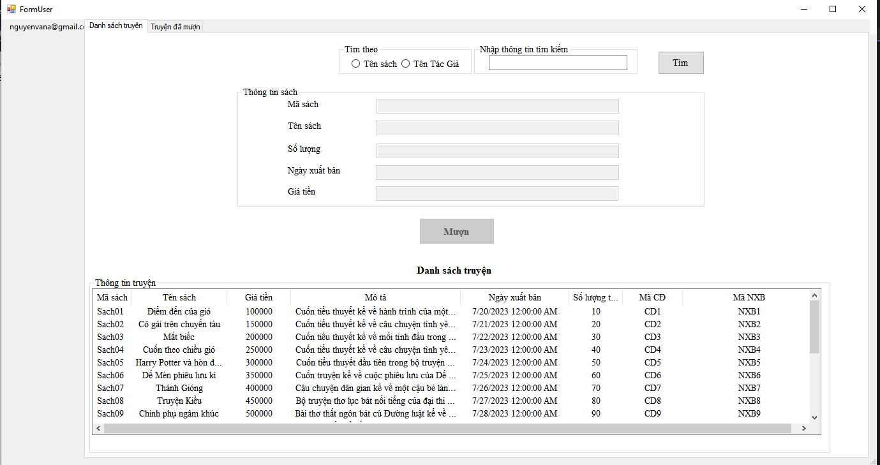

* Giao diện xem danh sách truyện mượn
* Có thể xem danh sách truyện đã được chấp nhận hoặc từ chối ở bảng bên dưới
* Có thể xem danh sách truyện đang chờ được thủ thư xác nhận ở bên trái.
* Khi click vào phần sách sẽ hiển thị thông tin sách ở bảng textbox.
* Có thể tìm kiếm theo tên “Tên Sách và Tên Tác Giả”

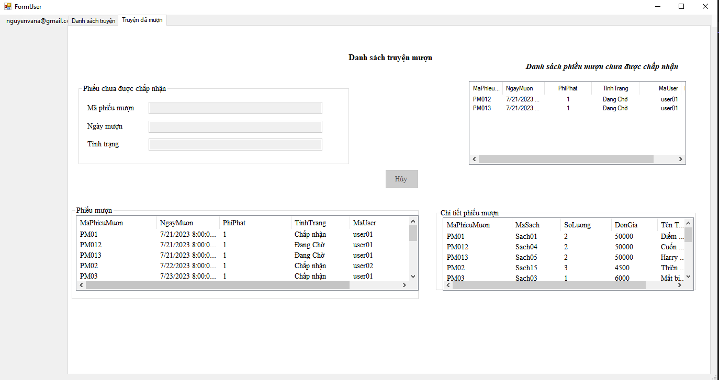

* Giao diện thông tin user
* Giao diện thông tin
* Bảng thông tin:

Có thể lại thông tin của bản thân.

Sửa trực tiếp trên đó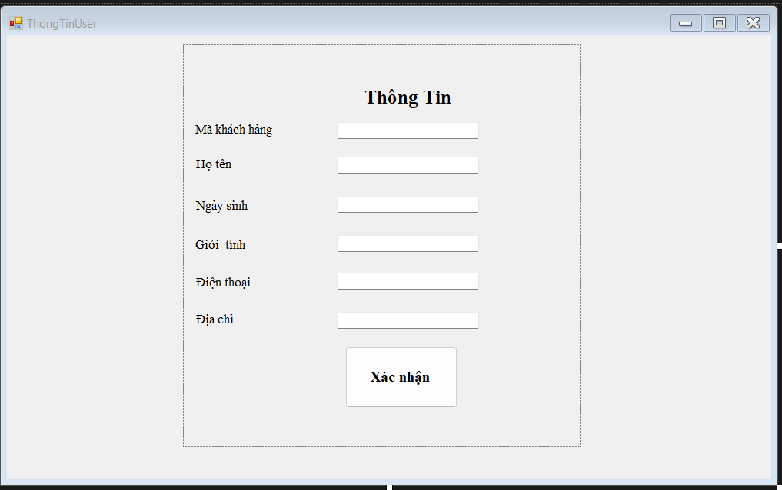Có thể thay đổi password của bản thân (Pass cũ sẽ mã hóa md5 và được so sánh với password gốc. Nếu đúng sẽ được quét dòng mật khẩu được thêm, đúng trùng sẽ được mã hóa và thay thế vào mật khẩu gốc. Nếu sai sẽ báo vào không cho đổi.

* 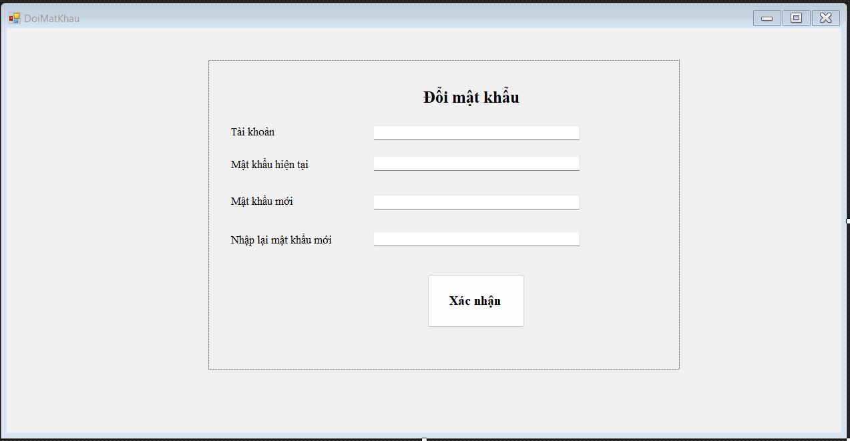Bảng đổi mật khẩu